Лекция-11

Бақ-саябақтық жолдардың үлгідегі төсеніші

Бақ-саябақ түріндегі жол киімі әр түрлі материалдардан тұратын бір немесе бірнеше конструктивтік қабаттан тұрады, олар жолдың немесе алаңның арнайы төсегіне салынады. Жол жамылғысының мақсаты-жолдар мен алаңдарға "беріктігі, атмосфералық жауын-шашынға тұрақтылығы және жайлылығы" беру.

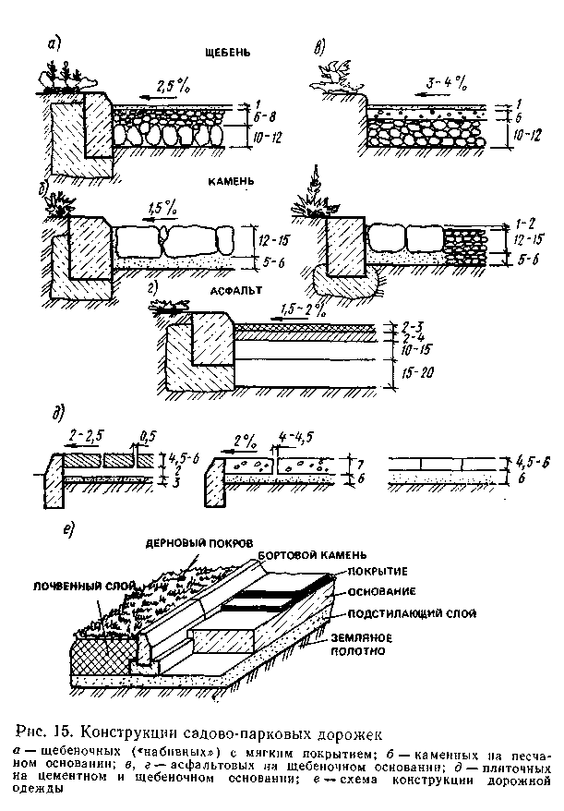

қозғалысқа және келушілердің демалуына арналған табельділік. Жол киімдері мынадай элементтерден тұрады (сурет. 15):
1) жол Жер негізі ("тәж")—жол жамылғысының басқа элементтерінің тіреуі, жүктемені қабылдайды-жаяу жүргіншілер мен көліктің қозғалысынан жүргізеді. Оны немесе жердің жоғарғы қабатын жол жамылғысының қалыңдығына тең тереңдікке кесіп немесе топырақты жер бетіне жобалық белгілерге дейін себеді. "Қабықты" орнатудағы міндетті шарт оның шекара маңындағы сызықтарын бордюрмен бекіту болып табылады;-~'~2) төсеуші немесе серпімді шөгінді қабаты ірі түйіршікті құмнан немесе пиритті шырыны бар қатты-ылғалға сыйымды материалдардың қоспасынан жасалады. Жаяу жүргіншілер мен көліктерді жүргізуден жер негізіне түсетін жүктемелерді төмендету үшін, сондай-ақ бойлық еңістер немесе жоғарғы жабындар бойынша негізде ылғалды жинақтау және беру үшін қызмет етеді;
3) инертті материалдардан жасалған негіз-негізгі емес
деңгейді анықтайтын конструктивтік элемент
беріктігі мен беріктігі;
4) оқшаулау қабатының қалыңдығы 5 см-ге дейін, сохра
жоғарғы жабынның беріктігі. Орындалуда
пиритті қоспадағы серпімді көп қажетсінетін материалдарды
огарками (немесе оларсыз). ӘЖ шоғырландыруға қабілетті
ММ және оны бірте-бірте кебетін жоғарғы қабатқа беру
бұл ретте білім беруді төмендете отырып,
шаң және жаяу жүргіншілер үшін ыңғайсыздықты жою. Бөгеттермен
жоғарғы жабынның арнайы қоспасының енуін қамтамасыз етеді
негіздің инертті материалына;
5) Жоғарғы жабыны қабат болып табылады, тікелей
бірақ қозғалып келе жатқан жаяу жүргіншілерден түсетін жүктемені қабылдаушы немесе көлік. Ол қатты немесе жұмсақ болуы мүмкін.
Қатты үстіңгі жабын асфальтобетоннан жасалады
немесе керамикалық плиткаларға, тастарға немесе
клинкер мен кірпіш, ағаш бүйір элементтері.
Жұмсақ жабын инертті арнайы қоспадан тұрады
Тұтқыр және серпімді материалдардың
ұзақ, сәндік шаңсыздығы жоқ
атмосфералық ауа райында және көбеюде
жауын-шашын немесе жасанды қарқынды суару жатады.
Жол жамылғыларын жобалау және салу кезінде тек жергілікті құрылыс материалдарын ғана пайдалану керек және бұл ретте өнеркәсіптің әртүрлі салаларының материал қалдықтарына артықшылық беру керек. Жолдарды құру технологиясы. Топырақ жолдары уақытша көгалдандыру аумақтарында, орман саябақтарында және соқпақтар салу кезінде орындалады. Жол жабындары қарапайым және жақсартылған әр түрлі қоспалар болуы мүмкін.
Қарапайым жабындарға арналған материал топырақ, құмды немесе саздақ болып табылады. Шымтезекті, тозаң-мақталы және сазды топырақтар топырақ жабындарын орнату үшін жарамсыз. Жобаны нақты шығарғаннан және болашақ жолдың шекарасын анықтағаннан кейін шаблонды қолдан немесе үйіндідегі Профильді пышағы бар автогрейдер немесе бульдозер көмегімен профиль жасалады; конструкцияның көлденең екі іске қосылатын профиліне г' = 0,03—0,04 беткейі беріледі, бұл жолдың шетінен 3-4 см-ге оның ортасына қарай әрбір 1 м-ге топырақтың көтерілуіне сәйкес келеді.
Жолдың бойлық еңісі /= = 0,005-0,006 кем болмауы тиіс болады. Микрорельефтік өзгерістер тегістеледі; темір-бетон бұйымдарының кездейсоқ түскен бөліктері, бұлжытпалар, кірпіштің сынуы және басқалары, олардың орнын біртекті топырақпен толтыра отырып, жолдардан таңдап алынады; жолдың немесе алаңның беті мұқият суарылады. Содан кейін оны мотор катоктарымен (алдымен 2-тонналық, содан кейін 5-тонналық артқы барабанның 1 см ұзындыққа 25-45 кг меншікті қысымымен) жолдың шетінен жолдың ортасына дейін кемінде 5 рет бір ізден өту арқылы нығыздайды. Егер жұқа дөңгелек заттар (сым, сым, шеге және т.б.) жоғарғы қабаттың бүтіндігін бұзбай топырақтан шығарылса, топырақ беті жеткілікті тығыздалған болып саналады. Итеру басталғанға дейін жолдың және алаңшалардың шеті бойымен өсімдік жерінен немесе биіктігі 5-6 см, ені 50 см. жоғары жабыннан биіктігі дринадан жасалған тіреуіш жиектер орнатылады.
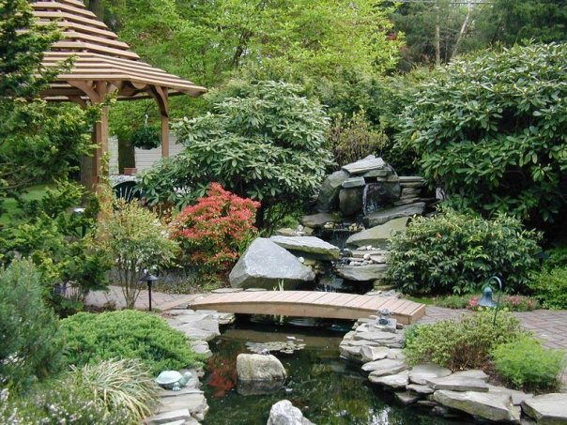
Қолданылған әдебиеттер.

Теодоронский В.С. Садово-парковое строительство, Учебник. - М.: МГУЛ, 2003. -336 с: ил

Теодоронский В.С. , Садово-парковое и ландшафтное строительство, Учебно-методическое пособие. — 2-е изд. — М. : ФГБОУ ВПО МГУЛ, 2012. — 42 с

